Выпуск воспитанников.
- Создать приказ о выпуске или переводе можно только тогда, когда уже начат переход на новый учебный год, т.е. нажата кнопка «Формирование следующего года» на вкладке «Учебный год и периоды», меню «Учебный план»:
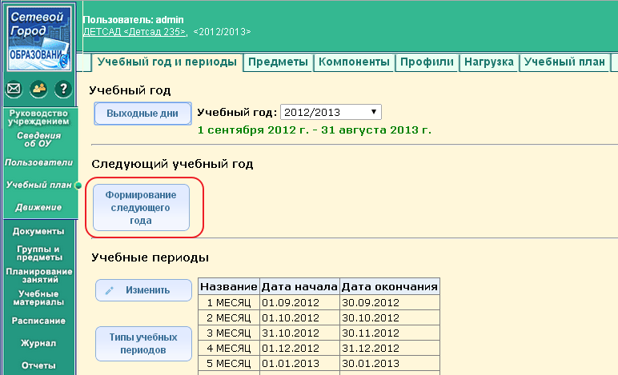
- На вкладке текущего года в меню «Движение» выбрать в фильтрах: текущий учебный год (в этом году – 2013-2014, в примере это 2012-2013Тип документа – Выпускники ), и нажать кнопку «Добавить»:
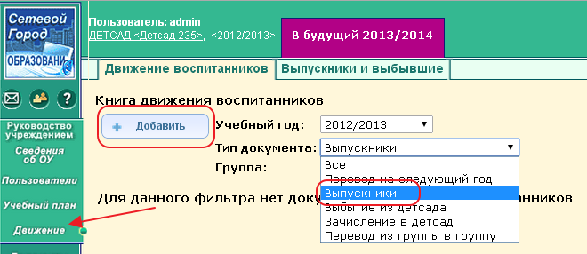

- Заполнить поля: Номер документа, Дата - летний период текущего года, выбрать группу из которой выпускаются воспитанники и нажать кнопку «Добавить»
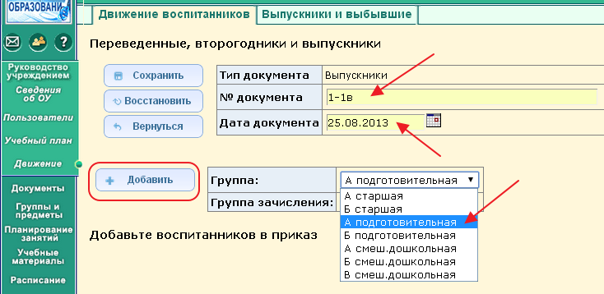
- Отметить всех учеников (если не все выпускаются, то только выпускников) и нажать кнопку «Добавить»:
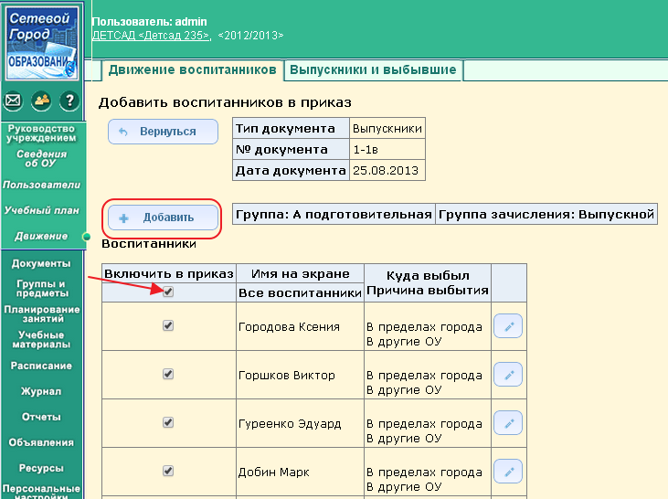
- Повторить пп 3 и 4 для всех выпускных групп и сохранить. Таким образом в приказ будут включены все выпускники.

